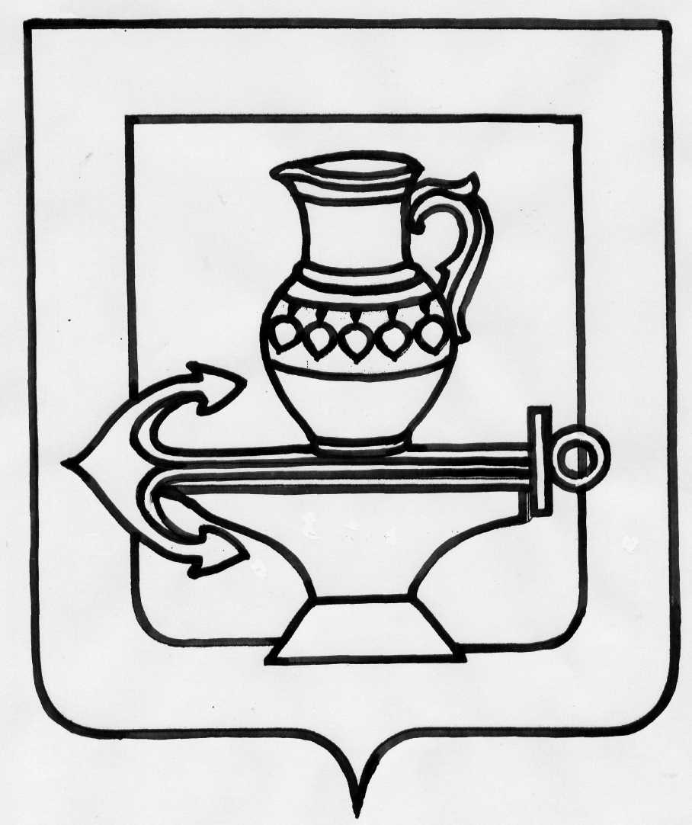
Муниципальное бюджетное общеобразовательное учреждение
средняя общеобразовательная школа села Сырское
Липецкого муниципального района Липецкой области

Согласовано на заседании Совета школы  протокол № 01  от 25августа 2014г | Принято на заседании педагогического совета протокол № 01  от 29.08.2014 | Утверждаю  Директор МБОУ СОШ с.Сырское ________________Н.П.Слаук  Приказ № 161 от 30.08.14

Положение
об организации индивидуального обучения (на дому)
в МБОУ СОШ с. Сырское

1. Общие положения
1.1 Положение об индивидуальном обучении (на дому) разработано в соответствии с Конституцией Российской Федерации, Федеральным законом от 24.11.1995 № 181-ФЗ «О социальной защите инвалидов в Российской Федерации», Законом от 29.12.2012 № 273-ФЗ «Об образовании в РФ», Санитарно-эпидемиологическими правилами СанПиН 2.4.2.2821-10 «Гигиенические требования к условиям обучения в общеобразовательных учреждениях», утвержденными Постановлением Главного государственного санитарного врача РФ от 29.12.2010 № 189, Перечнем заболеваний, по поводу которых дети нуждаются в индивидуальных занятиях на дому и освобождаются от посещения массовой школы, утвержденным Министерством просвещения РСФСР от 08.07.1980 и Министерством здравоохранения РСФСР от 28.07.1980 № 281-м-17-13-186, постановлением Правительства РФ от 18.07.1996 года № 861 «Об утверждении Порядка воспитания и обучения детей-инвалидов на дому и в негосударственных образовательных учреждениях», Законом Липецкой области от 22.12.2004 № 152-ОЗ «О воспитании и обучении детей-инвалидов в Липецкой области» и иными нормативными правовыми актами Российской Федерации.

1.2. Положение устанавливает категорию граждан, обучающихся индивидуально (на дому), определяет порядок реализации права на получение бесплатного общего образования на дому обучающихся, которые по состоянию здоровья временно или постоянно не могут посещать общеобразовательные учреждения; порядок проведения промежуточной и итоговой аттестации обучающихся, управления образовательным процессом при обучении на дому, кадрового обеспечения и оплаты труда педагогических работников.

2. Порядок реализации права на индивидуальное обучение (на дому) граждан с ограниченными возможностями здоровья
2.1. Граждане с ограниченными возможностями здоровья, не достигшие 18 лет, нуждающиеся в длительном лечении, на основании медицинских заключений учреждений здравоохранения имеют право на индивидуальное обучение (на дому).
2.2. Индивидуальное обучение (на дому) организуется в школе при наличии следующих документов:
- медицинского заключения учреждения здравоохранения (больницы, поликлиники, диспансера) о необходимости индивидуального обучения (на дому);
- заявления родителей (законных представителей).
2.3. Школа издает приказ об организации индивидуального обучения (на дому), которым назначаются учителя для осуществления образовательного процесса, распределяются часы по предметам, устанавливается учителям доплата в размере до 20% за работу с хронически больными обучающимися.
Контроль организации учебного процесса возлагается на заместителя директора школы, ответственного за организацию индивидуального обучения (на дому).
2.4. Персональные данные обучающегося с ограниченными возможностями здоровья, находящегося на индивидуальном обyчeнии (на дому), заносятся в классный журнал.
2.5. Справка учреждения здравоохранения (больницы, поликлиники, диспансера) с показаниями о необходимости индивидуального обучения (на дому) ребенка может быть выдана на четверть, полугодие, но не более чем на один учебный год. По истечении срока действия справки родители (законные представители) представляют в общеобразовательное учреждение новый документ, подтверждающий необходимость дальнейшего обучения ребенка на дому, или заявление о продолжении его обучения по дневной форме
2.6. Для организации индивидуального обучения (на дому) заместитель директора школы разрабатывает индивидуальный учебный план для каждого обучающегося с ограниченными возможностями здоровья, анализирует рабочие программы по учебным предметам на предмет соблюдения допустимых учебных нагрузок, совместно с учителями осуществляет подбор необходимых учебных пособий, определяет минимум контрольных и практических работ, сроки проведения промежуточной аттестации, составляет расписание учебных занятий и согласовывает его с родителями (законными представителями) обучающегося. Факт ознакомления родителей (законных представителей) с расписанием фиксируется росписью родителей в графике «Расписание уроков обучающихся на дому». Все указанные документы утверждаются директором общеобразовательного учреждения.
2.7. Распределение часов по предметам осуществляется в пределах установленной недельной нагрузки на одного обучающегося:
- для 1- 4 классов недельная нагрузка составляет не менее 8 учебных часов;
- для 5 - 8 классов – не менее 10 учебных часов;
- для 9-х классов – не менее 11 учебных часов;
-для 10 - 11 классов – не менее 12 учебных часов.
2.8. Учебные занятия проводятся в соответствии с утвержденным расписанием учебных занятий, с учетом самочувствия и индивидуальных возможностей ребенка.
2.9. По желанию родителей (законных представителей), при отсутствии противопоказаний школа может организовать дистанционное обучение обучающегося с ограниченными возможностями здоровья на дому.
2.10. Каждый учитель ведет журнал индивидуальных занятий с обучающимся, в котором ежеурочно фиксируется дата проведенного урока, записывается тема и содержание изученного материала, домашнее задание и отметка.
Срок хранения журнала индивидуальных занятий соответствует сроку хранения классного журнала, определенному номенклатурой дел школы.
2.11. Журнал индивидуальных занятий с обучающимся (на дому) является документом строгой отчетности и должен быть прошнурован, пронумерован и скреплен печатью школы.
2.12. Контроль своевременности и правильности заполнения журнала осуществляет заместитель директора, ответственный за организацию индивидуального обучения (на дому).
2.13. Классный руководитель своевременно вносит данные об итогах промежуточной аттестации обучающегося с ограниченными возможностями здоровья, информацию о его переводе в следующий класс и выпуске из школы в классный журнал.
2.14. На основании заключения лечащего врача, с согласия родителей (законных представителей) и в целях социальной адаптации, обучающиеся с ограниченными возможностями здоровья могут участвовать во внеурочных классных и общешкольных мероприятиях.
2.15. В классах второй и третьей ступеней обучения классный руководитель проводит работу с детьми, находящимися на индивидуальном обучении (на дому), и родителями (законными представителями) по профессиональной ориентации обучающегося с ограниченными возможностями здоровья с целью предоставления ему возможности осознанного выбора дальнейшей общественной и трудовой деятельности.

3. Порядок проведения промежуточной и итоговой аттестации
обучающихся с ограниченными возможностями здоровья,
находящихся на индивидуальном обучении (на дому)
3.1. Для осуществления контроля за уровнем освоения федеральных государственных образовательных стандартов детьми, находящимися на индивидуальном обучении (на дому), по итогам учебной четверти и учебного года учителем проводятся контрольные работы.
3.2. Решение о переводе обучающихся с ограниченными возможностями здоровья в следующий класс принимает педагогический совет ОУ на основании анализа выполнения учебных программ по предметам и при наличии положительных годовых отметок по всем предметам учебного плана.
3.3. Обучающиеся с ограниченными возможностями здоровья, не освоившие программу по одному предмету, переводятся в следующий класс условно и ликвидируют академическую задолженность в течение следующего учебного года.
3.4. Обучающиеся с ограниченными возможностями здоровья, не освоившие образовательные программы и имеющие академическую задолженность по двум и более предметам за учебный год, по усмотрению родителей (законных представителей), оставляются на повторное или продолжают получать образование в иных формах
3.5. Обучающиеся с ограниченными возможностями здоровья, освоившие образовательные программы основного общего и среднего (полного) общего образования и имеющие положительные годовые отметки по всем предметам учебного плана, на основании решения педагогического совета школы допускаются к государственной итоговой аттестации.
3.6. Государственная итоговая аттестация для обучающихся с ограниченными возможностями здоровья, выпускников 9-х, 11-х классов проводится в соответствии с действующими нормативными правовыми документами.
3.7. Обучающимся с ограниченными возможностями здоровья, не прошедшим государственную итоговую аттестацию, выдается справка об обучении в общеобразовательном учреждении установленного образца.
3.8. При успешном прохождении государственной итоговой аттестации выпускникам, обучавшимся на дому, выдается документ об окончании соответствующего уровня образования государственного образца.

4. Оплата труда педагогических работников
при организации индивидуального обучения (на дому)
и возмещение расходов на обучение
4.1. Индивидуальное обучение (на дому) является бесплатной формой освоения образовательных программ в рамках федерального государственного образовательного стандарта.
4.2. Финансирование индивидуального обучения (на дому) осуществляется в соответствии с нормативами, установленными действующим законодательством.
4.3. Общеобразовательное учреждение при формировании сметы расходов на очередной финансовый год предусматривает средства на индивидуальное обучение обучающихся с ограниченными возможностями здоровья.
4.4. Оплата труда педагогических работников, привлекаемых для обучения детей с ограниченными возможностями здоровья, осуществляется с учётом квалификационной категории педагогов, в пределах фонда оплаты труда школы.
4.5. Оплата учителям, осуществляющим индивидуальное обучение (на дому) с начала учебного года, включается в тарификацию.
4.6 Школа по желанию родителей (законных представителей) и обучающегося может оказывать платные дополнительные образовательные услуги, в соответствии с договором между родителями (законными представителями) несовершеннолетнего и общеобразовательным учреждением.
4.7. Учителям, осуществляющим индивидуальное обучение (на дому) с хронически больными обучающимися, устанавливается повышение ставок заработной платы и должностных окладов в соответствии с действующим законодательством.
Учебный план для индивидуального обучения (на дому)
обучающихся в МБОУ СОШ с.Сырское
№ | Наименование предметов | Количество часов в неделю
№ | Наименование предметов | 1 кл. | 2 кл. | Зкл. | 4кл. | 5 кл. | 6 кл. | 7 кл. | 8 кл. | 9 кл.
1 | Русский язык | 2 | 2 | 2 | 2 | 2,5 | 2 | 2 | 1,5 | 1,25
2 | Литература/ литерат. чтение | 2 | 1,5 | 1,5 | 1,5 | 1 | 1 | 1 | 1 | 1,5
3 | Математика | 2 | 2 | 2 | 2 | 3 | 3
4 | Алгебра |  |  |  |  |  |  | 2,5 | 2,5 | 2,5
5 | Геометрия |  |  |  |  |  |  | 0,5 | 0,5 | 0,5
6 | История |  |  |  |  | 1 | 0,5 | 0,5 | 0,5 | 1
7 | Обществознание |  |  |  |  |  | 0,5 | 0,5 | 0,5 | 0,5
8 | География |  |  |  |  |  | 0,5 | 0,5 | 0,5 | 0,5
9 | Физика |  |  |  |  |  |  | 0,5 | 0,5 | 0,5
10 | Химия |  |  |  |  |  |  |  | 0,5 | 0,5
11 | Биология |  |  |  |  |  | 0,5 | 0,5 | 0,5 | 0,5
12 | Окружающий мир | 0,5 | 1 | 1 | 1
13 | Иностранный язык |  | 1 | 1 | 1 | 1 | 1 | 1 | 1 | 1
14 | Природоведение |  |  |  |  | 0,5
15 | Информатика |  |  | 0,25 | 0,25 |  |  | 0,5 | 0,5 | 0,5
16 | Черчение |  |  |  |  |  |  |  | 0, 5 | 0,5
17 | ОБЖ |  |  |  |  | 0,25 | 0,25 | 0,25 | 0,25
18 | ИЗО/музыка | 0,5 | 0,5 | 0,5 | 0,5 | 0,5 | 0,5 | 0,5 | 0,5
19 | Искусство |  |  |  |  |  |  |  | 0,25 | 0,25
20 | Технология | 0,5 | 0,25 | 0,25 | 0,25 | 0,25 | 0,25 | 0,25 | 0,25
21 | Физическая культура | 0,5 | 0,25 | 0,5 | 0,5 | 0,5 | 0,5 | 0,5 | 0,5 | 0,5
 | Итого | 8 | 8,5 | 9 | 9 | 10,5 | 10,5 | 11,5 | 12,25 | 12

Распределение часов учебного плана по предметам внутри образовательных областей осуществляется школой по согласованию с обучающимся и его родителями (законными представителями).
Школа вправе перераспределить часы, предусмотренные для освоения образовательных областей, с учетом уровня подготовленности, индивидуальных возможностей и запросов обучающегося.

